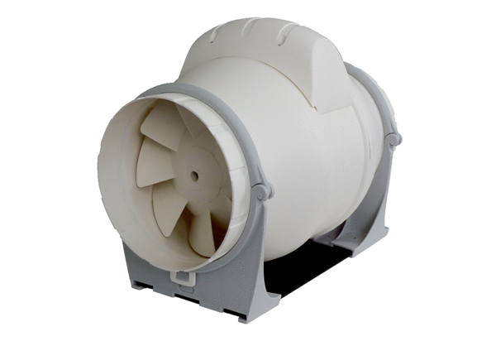Diagonál ventilátor ERK 160Csomagolási egység: 1 darabVálaszték: C
Termékszám: 0080.0180Gyártó: MAICO

